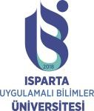 | ISPARTA UYGULAMALI BİLİMLER ÜNİVERSİTESİ ULUBORLU SELAHATTİN KARASOY MESLEK YÜKSEKOKULU SAĞLIK BAKIM HİZMETLERİ BÖLÜMÜ GÜZ ve BAHAR DÖNEMİ  İŞ AKIŞ ŞEMASI | Doküman No | UKM-İAŞ-0001
 |  | Yürürlük Tarihi | 12.10.2026
 |  | Revizyon Tarihi | -
 |  | Revizyon No | -
 |  | Sayfa No | 1 / 1
